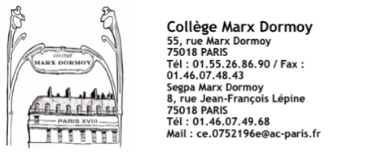

DOCUMENT PRECISANT LES MODALITES DE REALISATION D’UNE MESURE DE RESPONSABILISATION

L’établissement :

Collège Marx Dormoy
RNE : 0752196E
Adresse : 55 rue Marx Dormoy
N° téléphone : 01 55 26 86 90
Représenté par Mme Morvan, chef d’établissement
Mail : ce.0752196e@ac-paris.fr

Mesure de responsabilisation interne à l’Etablissement :
Lieu :
Durée de la Mesure :
Date(s) prévue(s) :
Nom de l’Agent encadrant :

L’élève

Nom :
Prénom :
Date de naissance :
Classe :
Nom du représentant légal de l’élève :
Adresse personnelle :
N° téléphone :

Date :
Signature Cachet Etablissement : Signature Famille :

